Nombre y apellido : Clase :

**Cultura « Guernica » (**Pablo Picasso )

ESPAÑOL : 15 puntos

1. ¿Qué es « Guernica » ? *(2 réponses précises attendues) – 2 puntos*
2. ¿Qué representa Picasso ? (acontecimiento *(événement)* y fecha exacta) -2 puntos
3. ¿Cuáles son los colores utilizados ? y ¿por qué ? -1.5 punto
4. ¿Por qué la composición aparece desordenada ? Utilise le verbe « PERMETTRE » en espagnol – 1 punto
5. ¿Qué estilo de pintura inventa con G.Braques ? ¿Qué es (explica en qué consiste)? – 1.5 puntos
6. Describe en detalle y en español 3 elementos de « Guernica ». Interprétalos. - 3 puntos
7. Traducción : « Il n’y a pas d’ennemis, de bombes, juste la soufrance, le désir de fuir des innocents. » 2 puntos
8. ¿Te gusta « Guernica » de Picasso ? Justifica. – 1 punto
9. ¿Cuáles son las dimensiones de « Guernica » ? *(écris la bonne réponse sur ta copie avec le verbe « MESURER » en espagnol) – 1 punto*

* *3m82 x 8.67m • 2.5m x 5.57m • 3.5m x 7.77m*

1. *Bonus : traducción : « un événement » - « TUER » (0.5 x 2)*

*FRANÇAIS : 10 points*

1. *Pablo Picasso est à Paris lorsqu’il apprend la nouvelle à propos de Guernica dans le journal. Mais que se passe-t-il en Espagne, de manière plus générale ?*

*Explique en quelques mots le contexte historique de l’époque. (dates, camps et noms) – 3 points*

1. *Qui bombarde la ville de Guernica et pourquoi ? – 1 point*
2. *Pourquoi Picasso décide-t-il de présenter cette œuvre dans une exposition internationale à Paris ? (= Quelle est son intention ?) (1 point)*
3. *Décris ce que va devenir le tableau après l’exposition de Paris et jusqu’en 1982. (2 points)*
4. *Pourquoi l’œuvre de Picasso n’entrera en Espagne qu’en 1982 ? (1 point bonus) ☺*
5. *Décris et analyse 2 éléments au choix du tableau et explique ce qui t’a marqué lors l’analyse en classe. (8/10 lignes - 3 points)*

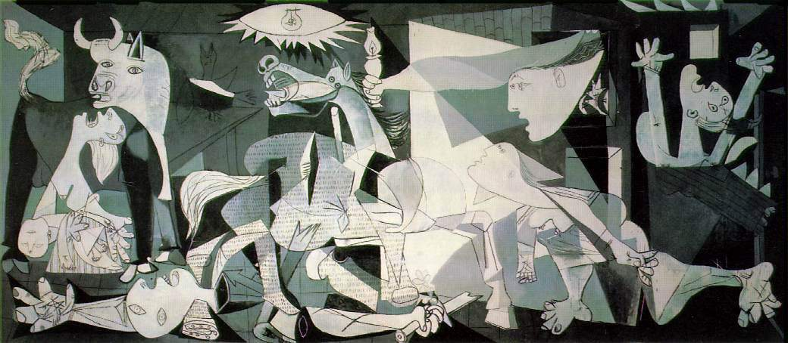

**ATTENTION A L’ORTHOGRAPHE EN ESPAGNOL COMME EN FRANÇAIS !**

**Document à coller sur la copie tContrôle d’une durée d’une heure de cours**